Presseinformation

Rellingen, 7. November 2011

Große Staubmengen sicher im Griff
Neue Nilfisk-CFM Industriesauger S3P und T40WP mit vollautomatischer pneumatischer Filterabreinigung

Die Nilfisk-CFM Industriesauger der neuen P-Serie sind wahre Leistungswunder, wenn es um die sichere Beseitigung großer Feinstaubmengen geht. Gerade auf Baustellen oder bei der Bearbeitung von Oberflächen beziehungsweise Bodenbelägen sind die Modelle S3P und T40WP des Rellinger Reinigungsspezialisten Nilfisk besonders effiziente Helfer. Durch impulsgesteuerte Druckluftstöße wird die 150.000 Quadratzentimeter große Filterfläche der pneumatischen Patronenfilteranlage (Staubklasse M) kontinuierlich gereinigt – ohne Arbeitsunterbrechung und Saugkraftverluste. Die dafür notwendige Druckluft liefert ein integrierter Kompressor. Diese autarke Versorgung verleiht den Maschinen hohe Einsatzflexibilität. Hinzu kommt eine ergonomische Fahrwerkskonstruktion, welche größtmögliche Mobilität sicherstellt. Der Wechselstromantrieb des S3P erreicht mit drei Turbinen eine Aufnahmeleistung von drei Kilowatt, die geförderte Luftmenge liegt bei 135 Litern pro Sekunde. Der wartungsfreie Drehstrom-Seitenkanalverdichter des T40WP arbeitet mit einer Leistung von vier Kilowatt und einer Luftförderleistung von 144 Litern in der Sekunde.

Staub belastet Mensch und Material. Gerade beim Kugelstrahlen, Schleifen, Polieren oder Fräsen sind leistungsfähige Absauglösungen wie die neue P-Serie von Nilfisk-CFM notwendig, um staubfreie Umgebungsluft und Arbeitsflächen zu garantieren. Zu den Ausstattungs-Highlights der neuen Saugerfamilie gehört die pneumatische Abreinigung der drei Patronenfilter. Durch zyklisch gesteuerte Ventile wird jeweils ein Patronenfilter rückwärts mit Druckluft gereinigt. So können die Industriesauger im Dauerbetrieb ohne Leistungsverluste arbeiten, bis die 50 oder 100 Liter fassenden Schmutzbehälter mit ergonomischer Absatzmechanik voll sind. Reißfeste Polyethylen-Beutel oder das optionale, patentierte Longopac System (Endlos-Kunststoffsäcke) sichern anschließend die einfache und vor allem sichere Entsorgung. Optionale HEPA H14 Filter gewährleisten darüber hinaus besonders hohe Arbeitssicherheit.

Auch in punkto Anwenderfreundlichkeit können die Nilfisk-CFM Industriesauger S3P und T40WP überzeugen. Ein umlaufender Griff, eine großzügige Zubehörablage sowie Halter für Schlauch und Kabel bieten hohen Bedienkomfort während der Arbeitseinsätze. Zudem sichert ein Drehstromstecker (deutsche Norm) mit Phasenwender die schnelle Anpassung des Drehfelds. Für große Flexibilität in der Anwendung verfügt die neue Nilfisk-CFM Industriesaugerserie über einen 70 Millimeter Saugrohranschluss sowie ein breites Spektrum an Zubehör, um Bearbeitungsmaschinen – wie zum Beispiel Schleifgeräte – mit den Saugern zu verbinden.

Bildanforderung
Bildmaterial finden Sie zum Download unter www.press-n-relations.de im Anhang des dort veröffentlichten Textes. Selbstverständlich schicken wir Ihnen die Datei auch gerne per E-Mail zu. Kontakt: mny@press-n-relations.de.
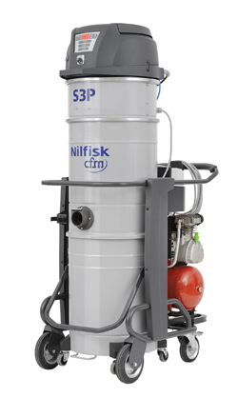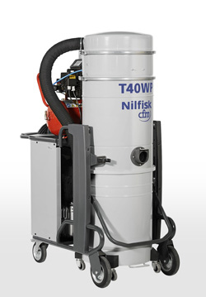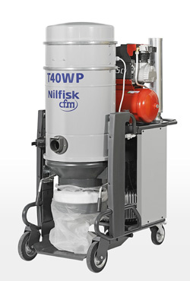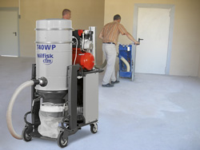

Weitere Informationen:  Nilfisk – Geschäftsbereich der Nilfisk-Advance AG  Siemensstraße 25/27 – D-25462 Rellingen  Tel.: +49 (0)180 535 67 97  (0,14 EUR/Min. aus dem deutschen Festnetz. Mobilfunkhöchstpreis 0,42 EUR/Min.)  info.de@nilfisk.com – www.nilfisk.de | Presse- und Öffentlichkeitsarbeit:  Press’n’Relations GmbH – Monika Nyendick  Magirusstraße 33 – D-89077 Ulm  Tel.: 0731 96287-30 – Fax: 0731 96287-97  mny@press-n-relations.de - www.press-n-relations.de

Nilfisk in Rellingen bei Hamburg ist ein Geschäftsbereich der Nilfisk-Advance AG. Diese gehört zur Nilfisk-Advance A/S. Das Unternehmen hat seinen Hauptsitz in Brøndby, Dänemark. Nilfisk-Advance entwickelt seit mehr als 100 Jahren Reinigungsgeräte und zählt zu den weltweit größten Anbietern professioneller Reinigungstechnik mit einem Umsatz von 771 Millionen Euro im Geschäftsjahr 2010 und über 5.000 Mitarbeitern. Es bestehen Produktionsstätten in Dänemark, Deutschland, Ungarn, Singapur, China, Italien, Mexiko und den USA. Über eigene Vertriebsniederlassungen und ein flächendeckendes Händlernetz ist das Unternehmen in über 135 Ländern der Welt und auf allen fünf Kontinenten vertreten.

In Deutschland vereint die Nilfisk-Advance AG im Geschäftsbereich Nilfisk die beiden Marken Nilfisk professional und Nilfisk-CFM und bedient vornehmlich im Direktvertrieb Kunden aus den Bereichen Gebäudereinigung, Industrie, Institutionen und Kommunen. Die Produktpalette von Nilfisk professional beinhaltet Poliermaschinen, Kombi-Maschinen (Kehren, Scheuern, Saugen), Gewerbesauger und Scheuersaugmaschinen, Einscheiben- und Kehrmaschinen sowie Straßenkehrmaschinen. Die Marke Nilfisk-CFM bedient mit innovativen industriellen Mobil- und Zentralsauganlagen anspruchsvollste Branchen. Dazu gehören die Metall-, Elektronik- und Verpackungsindustrie, der Maschinenbau sowie die Bereiche Pharma, Chemie und Nahrungsmittel.

